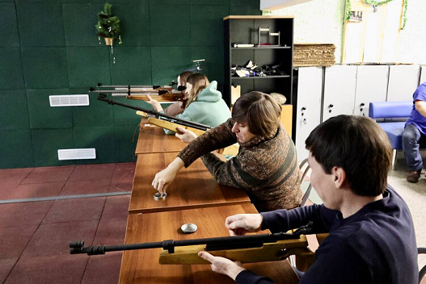

Тестирование осуществляется в порядке, установленном приказом Министерства спорта Российской Федерации от 28.01.2016 № 54 «Об утверждении Порядка организации и проведения тестирования по выполнению нормативов испытаний (тестов) Всероссийского физкультурно-спортивного комплекса «Готов к труду и обороне» (ГТО)».

**Отстранение и дисквалификация**

Участника без предупреждения штрафуют на 2 очка, если он, ведя себя неспортивно, мешает другому участнику выполнять упражнение. При повторном нарушении такого характера участника отстраняют от выполнения упражнения (дисквалифицируют в упражнении).

Без предупреждения участника отстраняют от выполнения упражнения (дисквалифицируют в упражнении), если он:

- грубо нарушает меры безопасности, то есть произвел выстрел до команды "Заряжай!" или после команды "Стоп! Разряжай!", направляет оружие (даже незаряженное) в сторону зрителей, судей или других участников;

- допустил скрытое нарушение;

- после проверки и допуска оружия внес в оружие, одежду или снаряжение изменения, не разрешенные Правилами;

- после проверки и допуска заменил оружие, одежду, снаряжение на не прошедшие проверку;

- без уважительных причин прекратил выполнение начатого им упражнения.

Участника без предупреждения отстраняют от участия в соревновании (дисквалифицируют на соревнование), если он:

- произвел выстрел вне огневой позиции;

- сознательно произвел выстрелы по рамам мишенных установок, номерам щитов, элементам конструкций тира и т.д.;

- произвел нападение на официальное лицо или участника соревнования.

Примечание 1: участник, тренер участника или официальное лицо команды, осуществивший физический контакт с судьей, членом Апелляционного жюри, иным представителем соревнования или другим участником посредством захвата, толкания, удара или подобного действия, должен быть отстранен от участия в соревновании. ГСК принимает решение, будет ли участник, тренер участника или официальное лицо команды дисквалифицирован на соревнование. Это решение может быть обжаловано в Апелляционном жюри.

Если в зачетной мишени участника пробоин окажется больше, чем предусмотрено Программой, но невозможно доказать, что это результат ошибочного выстрела другого участника (других участников), то в этой мишени аннулируется соответствующее количество лишних пробоин более высокого достоинства.

Организация и проведение тестирования населения по выполнению нормативов испытаний (тестов) комплекса ГТО осуществляются в соответствии с Порядком тестирования, настоящими методическими рекомендациями и правилами соревнований по видам спорта, дисциплины которых входят в государственные требования к уровню физической подготовленности населения при выполнении нормативов испытаний (тестов) комплекса ГТО.